实验报告一 JAVA程序设计基础及算法设计
班级___202305Z 学号_20231702 姓名___朱凯年___ 专业____计算机科学与技术（卓越培养计划）__
- 实验目的：
- 掌握JAVA语言的语法，理解数组和对象的引用模型，理解类的封装、继承和多态
- 掌握类的设计方法
- 掌握异常处理方法和标准输出方法，了解标准输入方法
- 熟悉算法的描述方法、算法时间复杂度的分析和计算方法
- 理解数据和算法的基本概念
- 实验内容：
  - 采用二维数据输出杨辉三角形，二维数据的结构如图1所示：

0 1 2 3 4 5

mat mat[0]
1
1 | 1
1 | 2 | 1
1 | 3 | 3 | 1
1 | 4 | 6 | 4 | 1
1 | 5 | 10 | 10 | 5 | 1
mat[1]
mat[2]
mat[3]
mat[4]
mat[5]

图1 杨辉三角形的二维数组结构

请粘贴源程序及运行测试结果：
源程序：
#include <bits/stdc++.h>

#define ranges std::ranges
#define views std::views

using u32 = unsigned;
using i64 = long long;
using u64 = unsigned long long;

using pii = std::pair<int, int>;
using a3 = std::array<int, 3>;
using a4 = std::array<int, 4>;

const int N = 6;
const int MAXN = -4 + 10;
const int inf = 1e9;
// const int mod = 1e9 + 7;
const int mod = 998244353;

i64 comb_1702[MAXN][MAXN];
void init() {
for (int i = 0;i <= N;++i) {
comb_1702[i][0] = 1;
for (int j = 1;j <= i;++j) {
comb_1702[i][j] = comb_1702[i - 1][j - 1] + comb_1702[i - 1][j];
}
}
}

void solve() {
init();
for (int i = 0;i < 6;++i) {
for (int j = 0;j <= i;++j) {
std::cout << comb_1702[i][j] << ' ';
}
std::cout << '\n';
}
}

signed main() {
std::ios::sync_with_stdio(false);
std::cin.tie(0), std::cout.tie(0);
int t = 1;
while (t--) {
solve();
}
return 0;
}

[粘贴测试结果]

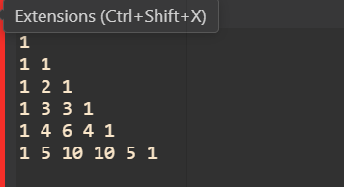

  - 找出一个二维数据的鞍点，即该位置上的元素在该行上最大，在该列中最小。一个二维数组可能没有鞍点，如果有，那么它只有一个鞍点。

请粘贴源程序：
#include <bits/stdc++.h>

#define ranges std::ranges
#define views std::views

using u32 = unsigned;
using i64 = long long;
using u64 = unsigned long long;

using pii = std::pair<int, int>;
using a3 = std::array<int, 3>;
using a4 = std::array<int, 4>;

const int N = 1e6;
const int MAXN = 1e6 + 10;
const int inf = 1e9;
// const int mod = 1e9 + 7;
const int mod = 998244353;

void solve() {
int n, m;std::cin >> n >> m;
std::vector<std::vector<int>> matrix(n, std::vector<int>(m));
for (int i = 0;i < n;++i)for (int j = 0;j < m;++j)std::cin >> matrix[i][j];
std::vector<int> a(n), b(m, inf);
std::vector<int> pa(n), pb(m, inf);
for (int i = 0;i < n;++i) {
for (int j = 0;j < m;++j) {
if (a[i] == matrix[i][j]) {
pa[i] = -1;
}
if (a[i] < matrix[i][j]) {
a[i] = matrix[i][j];
pa[i] = j;
}
}
}
for (int j = 0;j < m;++j) {
for (int i = 0;i < n;++i) {
if (b[j] == matrix[i][j]) {
pb[j] = -1;
}
if (b[j] > matrix[i][j]) {
b[j] = matrix[i][j];
pb[j] = i;
}
}
}
// std::cout << pa[0] << " ";
for (int i = 0;i < n;++i) {
if (pa[i] != -1 && pb[pa[i]] == i) {
std::cout << "YES" << '\n';
std::cout << i + 1 << ' ' << pa[i] + 1;
return;
}
}
std::cout << "NO";
}

signed main() {
std::ios::sync_with_stdio(false);
std::cin.tie(0), std::cout.tie(0);
int t = 1;
while (t--) {
solve();
}
return 0;
}

[粘贴测试结果]
已经对拍了超过1000用例，确认该O(nm)算法基本无误。
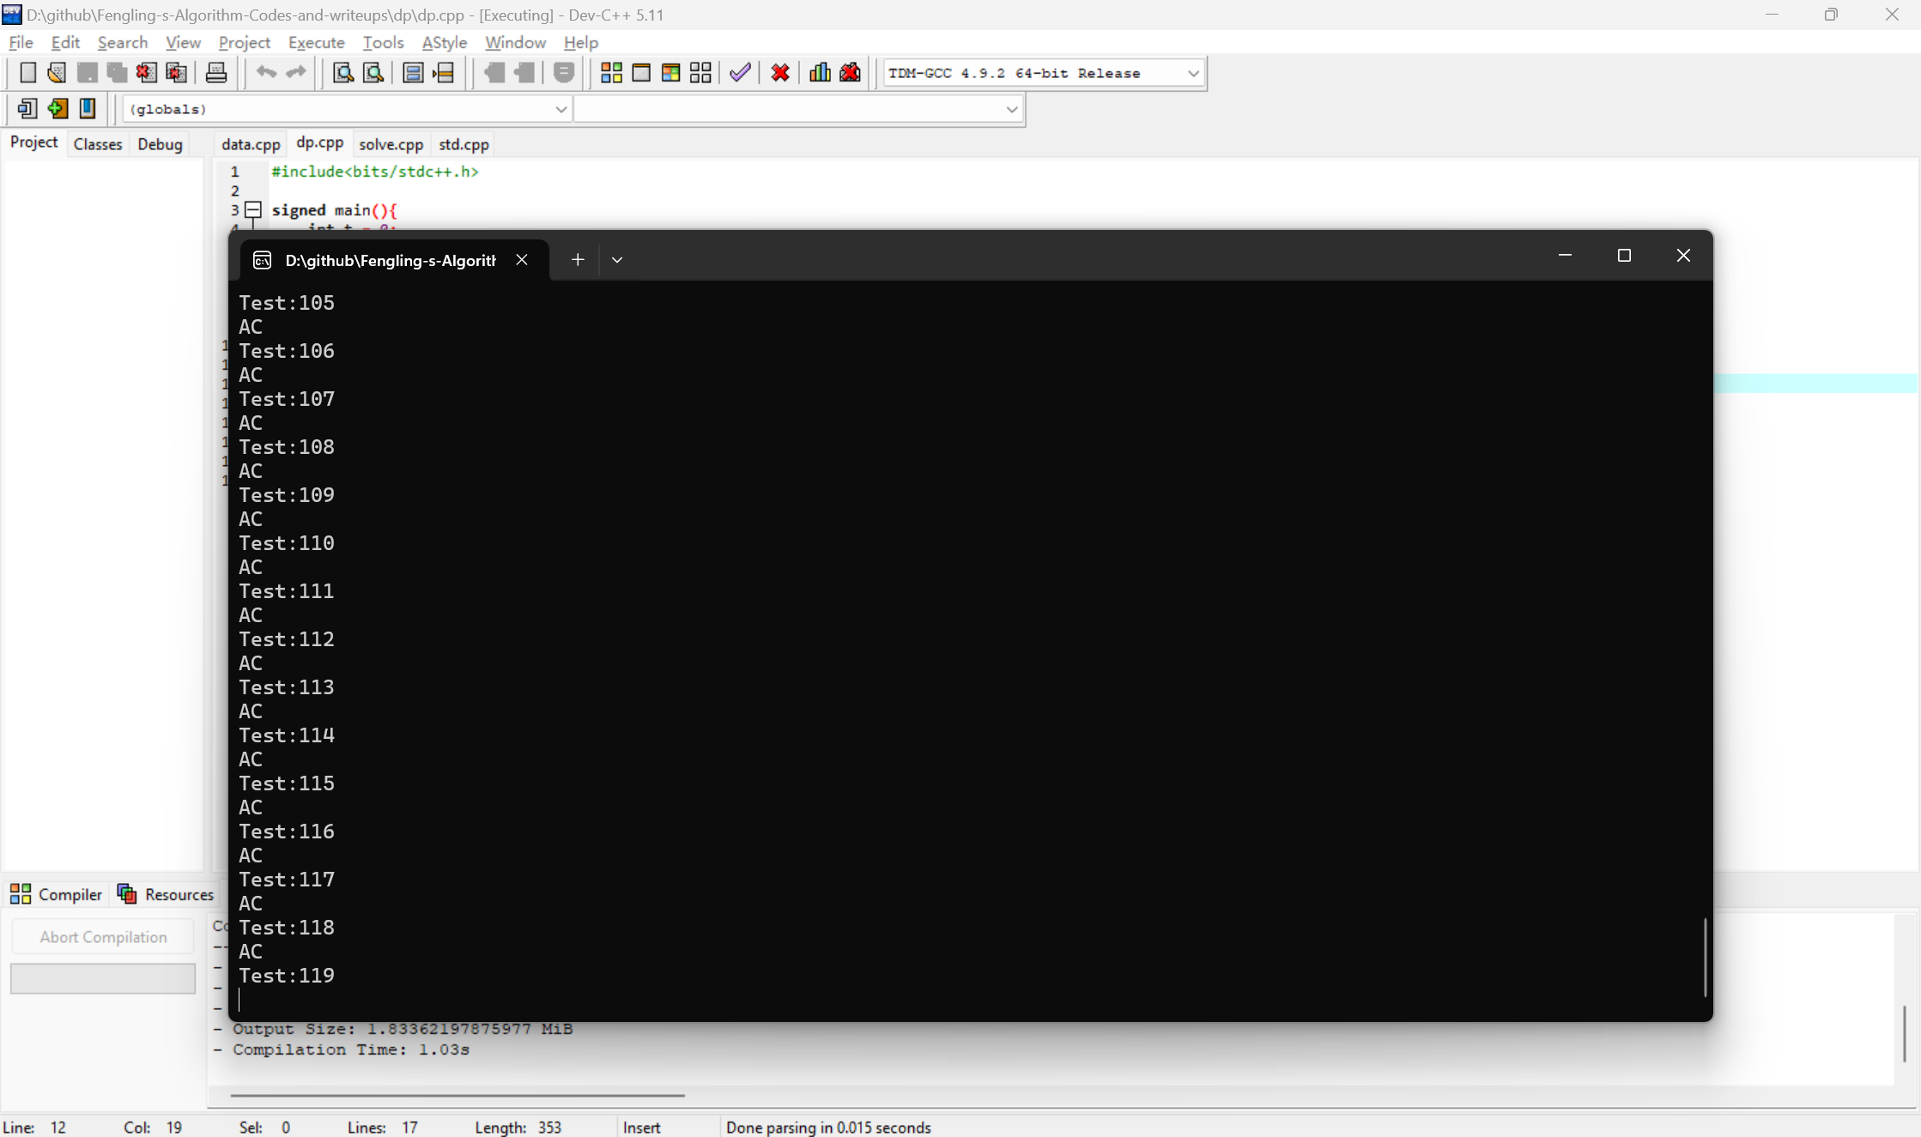
  - 设计复数类，成员变量包括实部和虚部，成员方法包括实现复数加法、减法、比较、转换成字符串等运算或操作。

[测试数据]
（1）Z1=0，Z2=0；
（2）Z1=4，Z2=3i；
（3）Z1=3+1.5i，Z2=8-1.5i；
（4）Z1=-4+3.4i，Z2=-6-8.1i；
（5）Z1=-5.4+1.2i，Z2=5.4+3.2i；

请粘贴源程序：
#include <bits/stdc++.h>

#define ranges std::ranges
#define views std::views

using u32 = unsigned;
using i64 = long long;
using u64 = unsigned long long;

using pii = std::pair<int, int>;
using a3 = std::array<int, 3>;
using a4 = std::array<int, 4>;

const int N = 1e6;
const int MAXN = 1e6 + 10;
const int inf = 1e9;
// const int mod = 1e9 + 7;
const int mod = 998244353;

template<class T>
class Complex {
T a, b;
public:
Complex() :a(0), b(0) {}
Complex(T x, T y) :a(x), b(y) {}
Complex operator+ (Complex& x) {
return Complex(a + x.a, b + x.b);
}
Complex operator- (Complex& x) {
return Complex(a - x.a, b - x.b);
}
std::string tostring() {
auto x = std::to_string(a);
if (b > 0)x += '+' + std::to_string(b) + "i";
else if (b < 0)x += std::to_string(b) + "i";
return x;
}
friend std::ostream& operator<<(std::ostream& output,
const Complex& c)
{
auto x = std::to_string(c.a);
if (c.b > 0)x += '+' + std::to_string(c.b) + "i";
else if (c.b < 0)x += std::to_string(c.b) + "i";
output << x << "\n";
return output;
}
friend std::istream& operator>>(std::istream& input, Complex& c)
{
input >> c.a >> c.b;
return input;
}
};

void solve() {
Complex<double> a, b;
std::cin >> a >> b;
std::cout << a + b;
std::cout << a - b;
std::cout << a.tostring();
}

signed main() {
std::ios::sync_with_stdio(false);
std::cin.tie(0), std::cout.tie(0);
int t = 1;
while (t--) {
solve();
std::cout << '\n';
}
return 0;
}

[粘贴测试结果]
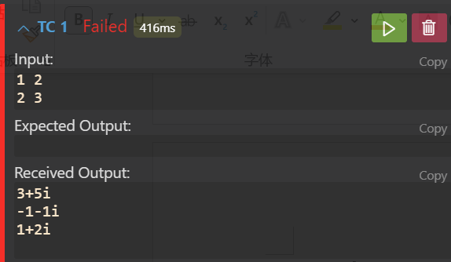
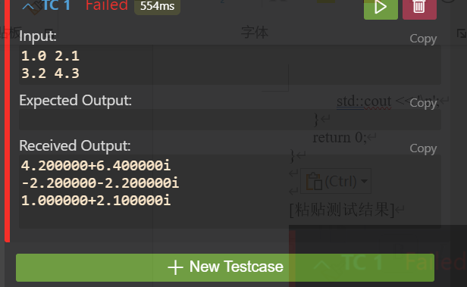

4、随机生成10个小于1000的整数，构成一个整型数组的10个数组元素，并将该数组中所有元素逆置。

请粘贴源程序：
#include <bits/stdc++.h>

#define ranges std::ranges
#define views std::views

using u32 = unsigned;
using i64 = long long;
using u64 = unsigned long long;

using pii = std::pair<int, int>;
using a3 = std::array<int, 3>;
using a4 = std::array<int, 4>;

const int N = 1e6;
const int MAXN = 1e6 + 10;
const int inf = 1e9;
// const int mod = 1e9 + 7;
const int mod = 998244353;

std::mt19937_64 rng(std::chrono::steady_clock::now().time_since_epoch().count());

void solve() {
std::vector<int> a(10);
for (int& x : a)x = rng() % 1000;
for (int x : a)std::cout << x << " ";std::cout << '\n';
for (int i = 0, j = 9;i < j;++i, --j)std::swap(a[i], a[j]);
for (int x : a)std::cout << x << " ";
}

signed main() {
std::ios::sync_with_stdio(false);
std::cin.tie(0), std::cout.tie(0);
int t = 1;
while (t--) {
solve();
std::cout << '\n';
}
return 0;
}
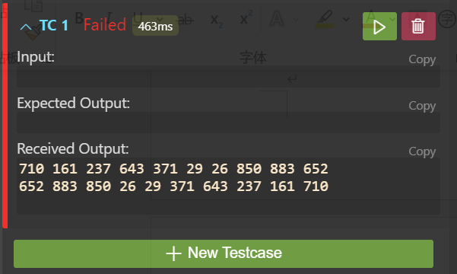
[粘贴测试结果]

- 心得体会：（含上机中所遇问题的解决办法，所使用到的编程技巧、创新点及编程的心得）（至少选2个在算法设计或算法实现编码过程中遇到的问题及相应解决方案）
      - 求鞍点问题使用O(nm)级别的算法求解.
      - 关于复数，复习了一下重载输入输出符
      - 使用template

